Multicultureel Ontmoetingscentrum
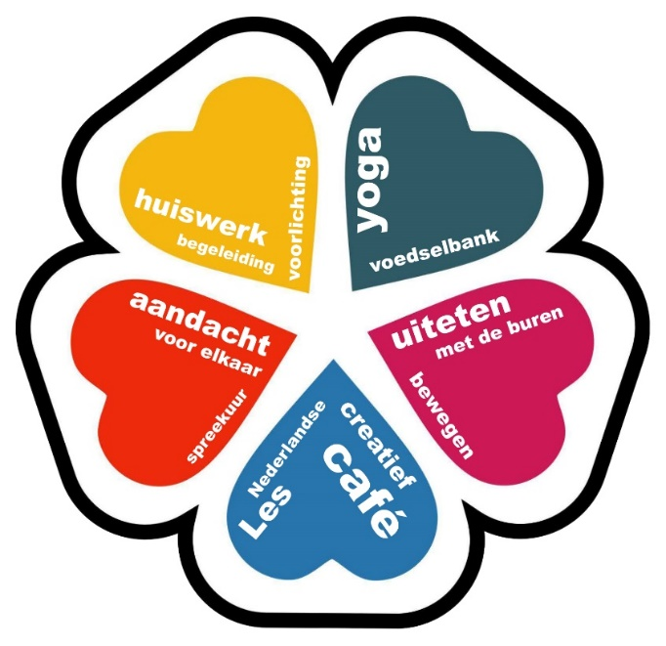
MOC Schilderswijk
veel gezichten, één hart

Uiteten met de buurt
Samen met uw buren lekker eten in het MOC
Welkom op iedere 4e Donderdag van de maand
Eerst volgende keer donderdag 25 augustus!
3- gangen menu a € 4,50 p.p. (betaling met pinpas mogelijk)
Inloop 17.30 u met koffie/thee
Wees er snel bij!
Reserveren via mail of facebook uiterlijk één dag van te voren
info@mocschilderswijk.nl

MOC Schilderswijk
Teniersstraat 15-17
www.mocschilderswijk.nl
info@mocschilderswijk.nl

